ИСПОЛКОМ АПАСТОВСКОГО  МУНИЦИПАЛЬНОГО РАЙОНА  РЕСПУБЛИКИ ТАТАРСТАН  422350, пгт. Апастово, улица Советская, д.2 | 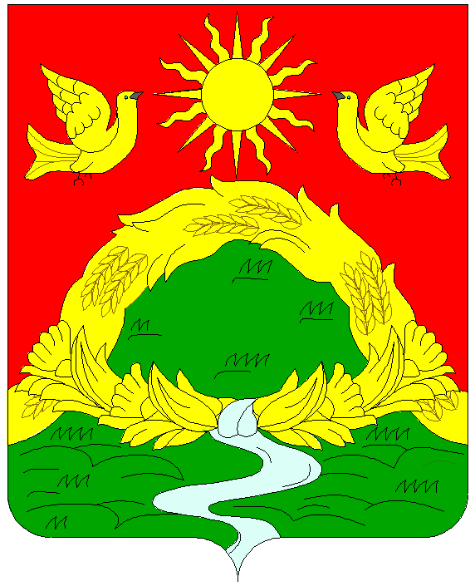 | ТАТАРСТАН РЕСПУБЛИКАСЫ  АПАС МУНИЦИПАЛЬ  РАЙОНЫ БАШКАРМА КОМИТЕТЫ  422350, штп. Апас, Советская урамы, 2 йорт
тел.: (84376) 2-13-52, факс: 2-19-27, e-mail: apast@tatar.ru, http://apastovo.tatarstan.ru
 |  | КАРАР
  ПОСТАНОВЛЕНИЕ
  № | 6 | от | 13.01.2020г.
О закреплении муниципальных общеобразовательных учреждений за определенными территориями Апастовского муниципального района Республики Татарстан

В соответствии с Федеральным законом от 29.12.2012 г. № 273-ФЗ «Об образовании в Российской Федерации», приказом Министерства образования и науки Российской Федерации от 22.01.2014 № 32 «Об утверждении Порядка приема граждан на обучение по образовательным программ начального общего, основного общего и среднего общего образования», Исполнительный комитет Апастовского муниципального района

п о с т а н о в л я е т:

1.Закрепить общеобразовательные учреждения за определенными территориями Апастовского муниципального района Республики Татарстан согласно приложению к настоящему постановлению.
2. Начальнику МКУ «Отдел образования Исполнительного комитета Апастовского муниципального района Республики Татарстан» А.Э.Хайруллиной принять меры по осуществлению руководителями общеобразовательных учреждений формирования контингента обучающихся с учетом определенных территорий и информированию граждан о территориях, за которыми закреплены общеобразовательные учреждения.
3. Опубликовать настоящее постановление в средствах массовой информации и разместить на официальных сайтах отдела образования, образовательных учреждений в сети «Интернет».
4. Настоящее постановление вступает в силу со дня его официального опубликования и распространяет свое действие сроком до 01.02.2021 года.
5. Контроль за исполнением настоящего постановления возложить на заместителя руководителя исполкома по социальным вопросам Л.Р. Сафину

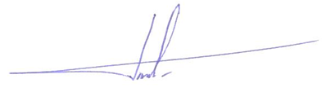
Руководитель
Исполнительного комитета А.Н. Гибадуллин

Приложение
к постановлению Исполнительного комитета Апастовского МР РТ
13.01.2020 г. № 6

Перечень закрепленных муниципальных общеобразовательных учреждений за определенными территориями Апастовского муниципального района РТ

№ | Территории | Закрепленное МБОУ, юридический адрес
 | населенные пункты:  - п.г.т. Апастово  -д.Енали | Муниципальное бюджетное общеобразовательное учреждение «Апастовская средняя общеобразовательная школа с углубленным изучением отдельных предметов» Апастовского муниципального района  Республики Татарстан»  422350, Республика Татарстан, Апастовский район, п.г.т. Апастово, ул. Красноармейская, д. 65.
1. | -д.Енали,  - пгт Апастово | Муниципальное бюджетное общеобразовательное учреждение "Старо-Еналинская начальная школа -детский сад" Апастовского муниципального района Республики Татарстан  422350, РТ, Апастовский район, деревня Старые Енали, ул.Советская, д.43 А
2. | -населенные пункты:  село Бурнашево, село Азимово  село Альмендерово  село Малые Болгояры  село Большие Болгояры | Муниципальное бюджетное общеобразовательное учреждение «Бурнашевская средняя общеобразовательная школа» Апастовского муниципального района Республики Татарстан;  422359, РТ, Апастовский район,  село Бурнашево, ул.Советская, д. 33
3. | - населенные пункты:  с. Большие Кокузы  д. Малые Кокузы,  с. Ясашно-Барышево  с. Шонгуты | Муниципальное бюджетное общеобразовательное учреждение «Большекокузская средняя общеобразовательная школа» Апастовского муниципального района Республики Татарстан;  422354, РТ, Апастовский район, с. Большие Кокузы, ул. Школьная, д.3
4. | населенные пункты:  с. Эбалаково, с.Мурзино,  с. Шамбулыхчи, с. Н.Биябаш,  с. Ср.Биябаш | Муниципальное бюджетное общеобразовательное учреждение «Мурзинская средняя общеобразовательная школа» Апастовского муниципального района Республики Татарстан;  РТ, 422345, с Эбалаково, ул Школьная , д1
5. | населенные пункты:  село Среднее Балтаево,  деревня Нижнее Балтаево,  деревня Верхнее Балтаево,  деревня Шемяково,  деревня Малый Бакрчи | Муниципальное бюджетное общеобразовательное учреждение «Среднебалтаевская основная общеобразовательная школа имени Героя Советского Союза Абзалова Рема Абзаловича» Апастовского муниципального района Республики Татарстан;  422344, Республика Татарстан, Апастовский район, село Среднее Балтаево, улица Новая, дом 23
6. | населенные пункты:  село Старый Юмралы, село Карабаево, деревня Новопосе-ленное Ишеево, деревня Ма-зиково, село Идряс – Теникеево, село Ишеево, деревня Марьино, деревня Танаево | Муниципальное бюджетное общеобразовательное учреждение «Староюмралинская средняя общеобразовательная школа» Апастовского муниципального района Республики Татарстан;  422357, РТ, Апастовский район, село Старый Юмралы, улица Акберова, дом №2
7. | населенные пункты:  с. Черемшан,  с.Багишево,  с.Аюкудерган | Муниципальное бюджетное общеобразовательное учреждение «Черемшанская основная общеобразовательная школа имени полного Кавалера Орденов «Боевой Славы» Насыйбуллина Ислама Насыйбулловича» Апастовского муниципального района Республики Татарстан; 422342, РТ, Апастовский район, с.Черемшан, ул.Татарстан, д.33
8. | населенные пункты:  с. Деушево,  д. Кулганы  д.Чиреево | Муниципальное бюджетное общеобразовательное учреждение «Деушевская основная общеобразовательная школа» Апастовского муниципального района Республики Татарстан; РТ, Апастовский район, с. Деушево, ул. Просвещения, д. 5
9. | населенные пункты:  с.Кзыл-Тау, с.Тутаево  д.Кукшум  д.Четбашево  д.Ст.Кулькаш | Муниципальное бюджетное общеобразовательное учреждение «Кзыл-Тауская средняя общеобразовательная школа им.М.Х.Гайнуллина» Апастовского муниципального района  Республики Татарстан; 422341, Республика Татарстан, Апастовский район, дер. Кзыл-Тау, ул.Вахитова, д.116
10 | населенные пункты:  село Булым – Булыхчи  дер.Курмашево | Муниципальное бюджетное общеобразовательное учреждение «Булым-Булыхчинская основная общеобразовательная школа» Апастовского муниципального района Республики Татарстан; 422348, РТ, Апастовский район, с. Булым – Булыхчи,ул. М. Калимуллиной , д. 1а
11 | населенные пункты:  - н.п.жд.ст.Каратун  -поселок Каратунское ХПП  - с. Верхний Индырчи,  - дер. Утямышево,  - дер.Сибирчи | Муниципальное бюджетное общеобразовательное учреждение «Каратунская средняя общеобразовательная школа с углубленным изучением отдельных предметов» Апастовского муниципального района Республики Татарстан;  422340, РТ, Апастовский район, н.п.жд.ст.Каратун, ул.Школьная, д. 2а
12 | населенные пункты:  д.Азбаба  д.Верхнее Аткозино  д.Берляш | Муниципальное бюджетное общеобразовательное учреждение «Азбабинская средняя общеобразовательная школа» Апастовского муниципального района Республики Татарстан;  422363, Республика Татарстан, Апастовский муници-пальный район, д.Азбаба, ул. Интернациональная, 114.
13 | населенные пункты:  село Сатламышево;  село Карамасары;  село Шигаево;  село Янгельдино. | Муниципальное бюджетное общеобразовательное учреждение «Сатламышевская основная общеобразовательная школа» Апастовского муниципального района Республики Татарстан;  422364, РТ, Апастовский район, село Сатламышево, ул. Школьная, д. 1
14 | населенные пункты:  село Бакрче  село Тявгельдино | Муниципальное бюджетное общеобразовательное учреждение «Бакрчинская основная общеобразовательная школа имени Шауката Галиева» Апастовского муниципального района Республики Татарстан; 422349, Республика Татарстан, Апас-товский муниципальный район, с.Бакрче, ул. Гагарина, д.1
15 | населенные пункты:  с.Починок-Енаево,  с.Табар-Черки,  с.Тюбяк- Чирки,  Тюбяк-Чирковское лесничество | Муниципальное бюджетное общеобразовательное учреждение «Табар-Черкийская средняя общеобразовательная школа» Апастовского муниципального района Республики Татарстан;  422365, РТ, Апастовский район, д. Табар-Черки, ул.Молодежная,д.74
16 | населенные пункты:  село.Бишево  п.Свияжный  с.Кабы Копри | Муниципальное общеобразовательное учреждение «Бишевская средняя общеобразовательная школа» Апастовского муниципального района Республики Татарстан; 422340, РТ, Апастовский район, с.Бишево, ул. Ленина, д.50
17 | населенные пункты:  деревня Танай – Тураево,  село Чуру- Барышево | Муниципальное бюджетное общеобразовательное учреждение «Чуру-Барышевская основная общеобразовательная школа» Апастовского муниципального района; 422352, РТ, село Чуру- Барышево, ул. Гагарина, д. 4.
18 | населенные пункты:  село Давликеево,  деревня Кульчуга,  деревня Каратун. | Муниципальное бюджетное общеобразовательное учреждение «Давликеевская сновная общеобразовательная школа» Апастовского муниципального района Республики Татарстан;422343, Республика Татарстан, Апастовский муниципальный район, с.Давликеево, ул.Молодежная, д.12.
19 | населенные пункты:  станция Кильдуразы  село Куштово  деревня Старое Бурнашево | Муниципальное бюджетное общеобразовательное учреждение «Кильдуразовская основная общеобразовательная школа» Апастовского муниципального района Республики Татарстан; 422360, Республика Татарстан, Апастовский район, ст. Кильдуразы, ул. Деповская, д.12

